Modul DIP přepínačů
Milan Horkel, Jan Chroust

Modul přepínačů slouží pro snadné přepínání digitálních signálů. Sestává z osminásobného DIP přepínače opatřeného volitelnými Pull-Up (nebo Pull-Down) odpory a indikačními LED.
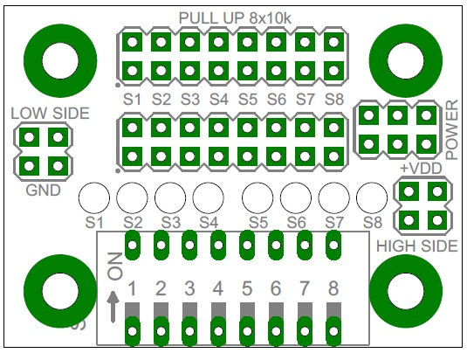

Technické parametry
Parametr | Hodnota | Poznámka
Počet přepínačů | 8 | Jeden vývod je společný
Pull-Up/Pull-Down odpory | 10k | Volitelné propojkami
Rozměry | 30x40x15mm | Výška nad nosnou deskou

Popis konstrukce

Úvodem
Konstrukce je triviální v podobě standardního modulu do stavebnice.

Zapojení modulu
Hlavní součástkou je osminásobný přepínač SW1. Jeho spodní konec je vyveden na konektor SV4 a je možno jej přímo uzemnit propojkou. Jednotlivé spínače jsou vyvedeny na piny konektoru SV1 a pomocí propojek SW2 je možné aktivovat Pull-Up/Pull-Down odpor. Společný konec odporů je přiveden na konektor SV2. V případě, že spodní vývody přepínače SW1 jsou připojené na zem, je možné modul osadit indikačními LED, které se rozsvítí v případě sepnutí daného přepínače.

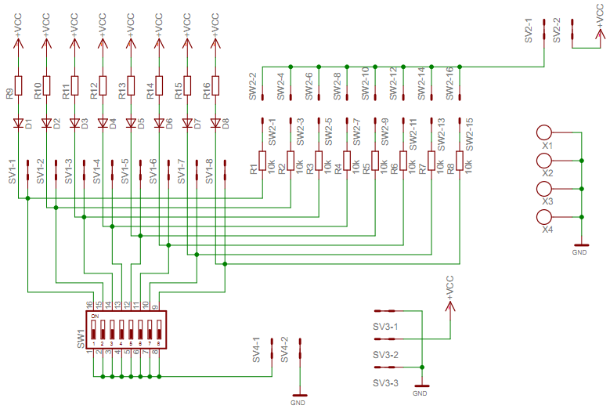

Mechanická konstrukce
Jedná se o standardní provedení modulu do stavebnice. Modul je v rozích opatřen rohovými sloupky pro přichycení k nosné desce.

Osazení a oživení

Osazení a oživení
Osazení je snadné a na závěr je vhodné zkontrolovat, zda někde nejsou zkraty.
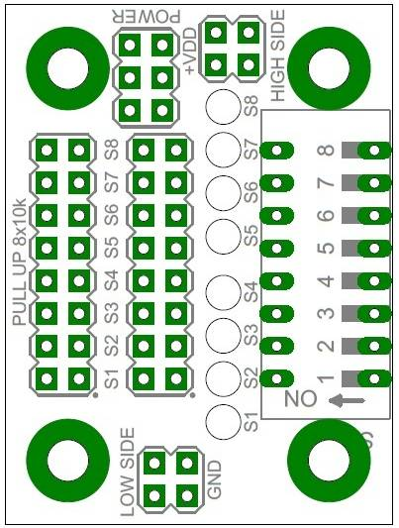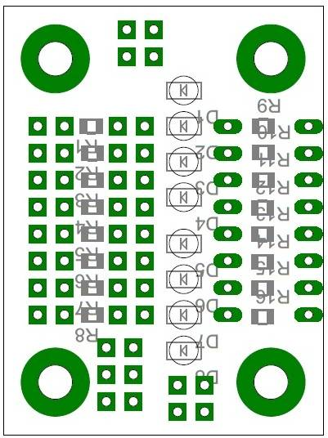

Odpory
R1-R8 | 10k SMD0805
R9-R16 | 270R SMD 805
Mechanické součástky
SW1 | DIPSW8
SV1, SW2 | JUMP2X8
SV2, SV4 | JUMP2
Diody
8ks | LED1206

Konstrukční součástky
4ks | Šroub M3x12
4ks | Podložka M3
4ks | Sloupek M3x5

